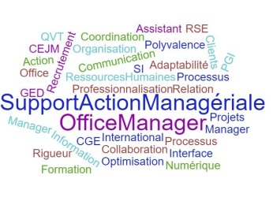

BTS Support à l’action managériale
Ateliers de professionnalisation et de culture économique, juridique et managériale appliquée

Les ateliers de professionnalisation et de culture économique, juridique et managériale correspondent à un dispositif pédagogique décrit dans l’annexe III.C du référentiel du BTS Support à l’action managériale.
Pour organiser cet enseignement, il est stipulé : « Au début de chaque année scolaire, l’équipe enseignante préparera le projet pédagogique d’animation des ateliers de la période qui s’engage. Ce projet sera soumis à l’expertise de l’IA-IPR et à l’avis du chef d’établissement. »

Ainsi, le présent document est à renseigner par l’équipe pédagogique. Il prend appui sur une réflexion formalisée en équipe composée des professeurs intervenant en ateliers de professionnalisation : professeurs d’économie et gestion, professeur de culture générale, professeurs de langues vivantes étrangères.

Ce document est à soumettre, avant le 15 juin 2020, à l’avis pédagogique de l’IA-IPR référent du BTS SAM, puis à l’avis du chef d’établissement pour validation.

Avis pédagogique de l’IA-IPR :

Avis de la ou du chef d’établissement :

Ateliers de professionnalisation et de culture économique, juridique et managériale appliquée

- Projet d’animation années 2020-2021

Modules | Contenus | Objectifs de construction de la professionnalité/compétences  (distinction selon les blocs) | Productions possibles
DA :
CEJM :
CGE :
LV :

- Progression de mise en œuvre
L’équipe pédagogique détermine la progression de mise en œuvre des modules du projet pédagogique en fonction des objectifs de construction de la professionnalité recherchés. Cette progression intègre les stages. Les modules ne sont pas nécessairement traités de manière séquentielle, une vision itérative impliquant une progression dans la maîtrise des compétences visées doit être envisagée.
Stages/Modules | S36 | S37 | S38 | S39 | S40 | S41 | S42 | S45 | S46 | S47 | S48 | S49 | S50 | S51 | S2 | S3 | S4 | S5 | S6 | S7 | S10 | S11 | S12 | S13 | S14 | S15 | S18 | S19 | S20
Stage 1
Stage 2

- Proposition de répartition des heures d’ateliers de professionnalisation et de CEJM appliquée issue du projet d’animation

Enseignants | Enseignement/discipline | Nombre d’heures respectives (moyenne annuelle)

À renseigner au format numérique. Un exemple est donné page 13 le référentiel de formation du BTS Support à l’action managériale disponible à l’adresse : https://crcom.ac-versailles.fr/spip.php?article929

